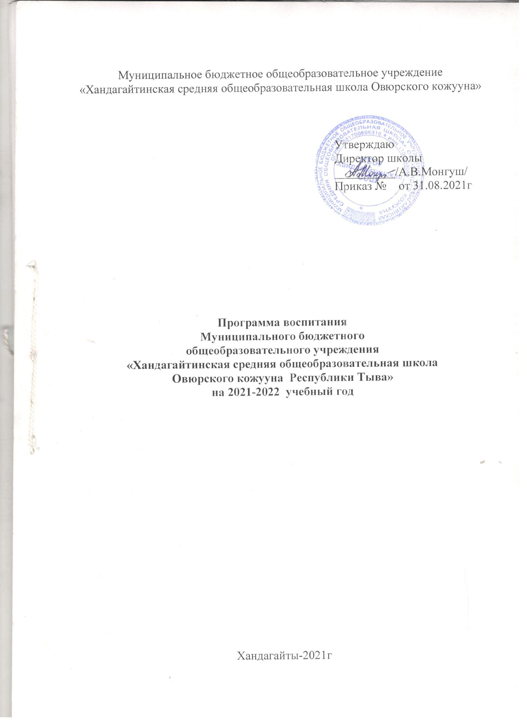

- ПЛАН ВОСПИТАТЕЛЬНОЙ РАБОТЫ
МБОУ Хандагайтинской СОШ НА 2021-2025 ГГ.

Модуль: Ключевые общешкольные дела
Месяц
Сентябрь | День знаний:
Сентябрь | 1,11 классы – торжественная линейка, посвященная Дню знаний;
Сентябрь | 2-9 классы – уроки, посвященные Году науки и технологии
Сентябрь | Месячник «Гигиена – залог здоровья» 1-11 классы
Сентябрь | Всероссийский экологический субботник «Зеленая Россия» 9-11 классы
Сентябрь | Единые правовые уроки
Сентябрь | Единый урок «Будь здоров» 5-10 классы
Сентябрь | Всероссийская акция «Восхождение на горные вершины Тувы»
Сентябрь | Экологическая акция «День Енисея»
Сентябрь | Добрая суббота
Сентябрь | Родительский патруль
Сентябрь | Уроки мужества, посвященный ко Дню солидарности в борьбе с терроризмом
Октябрь | Акция «Ветеран живет рядом»  Оказание тимуровской помощи людям преклонного возраста
Октябрь | «Почта добра» - рассылка открыток ветеранам педагогического труда
Октябрь | Классные часы и часы общения, приуроченные ко Дню пожилых людей
Октябрь | День учителя «Нет выше звания- Учитель»
Октябрь | 8 классы - поздравительные газеты;
Октябрь | Конкурс на лучший букет «Моей учительнице» ко Дню учителя 1-4 кл
Октябрь | Проведение и подготовка школьного этапа конкурса «Бумажная вселенная»
Октябрь | Проведение и подготовка школьного этапа конкурса «Безопасная дорога детства»
Октябрь | 10-11 классы - подготовка и проведение дня самоуправления
Октябрь | Поздравительный концерт учащихся для учителей
Октябрь | Урок нравственности «Всемирный день пожилых людей» 1-11 кл
Октябрь | Акция «Забота» волонтерская помощь педагогам ветеранам
Октябрь | Праздник «Золотая осень» 1-11 кл
Октябрь | Всемирный день защиты животных
Октябрь | День рождения РДШ 5-8 кл
Ноябрь | Международный день толерантности 1-11 кл
Ноябрь | Диктант по тувинскому языку среди учащихся 4 классов, ко Дню тувинского языка
Ноябрь | Мероприятия, посвященные Дню отца 1-11 кл
Ноябрь | Мероприятия, посвященные Дню матери 1-11 кл
Ноябрь | Всемирный день отказа от курения 7-11 кл
Ноябрь | Международный день правовой помощи детям
Ноябрь | Сбор №2 ,традиционный праздник пятиклассников
Ноябрь | День неизвестного солдата 3-10 кл
Декабрь | Международный день инвалидов
Декабрь | День Конституции РФ 7-11 кл
Декабрь | «Я гражданин России (торжественный сбор вручения паспортов) 8 кл
Декабрь | Всемирный день борьбы со СПИДом
Декабрь | Король и королева зимы- 2021 9-11 кл
Декабрь | Новогодние праздники 1-11 кл
Модуль Профилактики
Январь | День воинской славы России-День снятия блокады Ленинграда 5-11 кл
Январь | Внеклассное мероприятие по ПДД «Знай правила движения, как таблицу умножения» 1-4 кл
Январь | Международный день памяти Холокоста 5-11 кл
Январь | Акция « Медиа-безопасность» 2-11 кл
Январь | Спортландия «Кто со спортом дружит, никогда не тужит» 1-4 кл
Январь | Классный час «Рождество-праздник семейный» 1-9 кл
Январь | Смотр песни и строя, в честь дня Защитника Отечества «Служу России»5-8 кл
Февраль | День влюбленных, 14 февраля 9-11 кл
Февраль | Конкурс инсценировки тувинских сказок, к празднику Шагаа 1-4 кл
Февраль | Национальный праздник « Шагаа-2022» 1-11 кл
Февраль | Месячник оборонно-массовой работы 1-11 кл
Февраль | Квест игра «Будущие защитники Отечества» среди 3-4 классов
Февраль | Международный день родного языка 1-11 кл
Модуль Школьный урок
Март | КТД «Все начинается с женщины», посвящается Международному женскому дню 8 марта
Март | Праздник «Масленица, угощай! Всем блиночки, подавай» 1-4 кл
Март | Акция, посвященная Дню борьбы с наркоманией 5-11 кл
Март | Конкурс красоты и элегантности «Мисс школы 2022» 9-11 кл
Март | Подготовка к фестивалю детского творчества «Салют Победы» 8-10 кл
Март | Неделя детской и юношеской книги 5-8 кл
Март | Конкурс видеопоздравлений «Мама – солнышко мое, я очень я люблю ее» среди 1-4 классов
Март | Экологический форум «Зеленая планета глазами детей» 5-8 кл
Март | Акция, посвященная Всемирному дню Земли 1-11 кл
Март | Международный день птиц 1-4 кл
Март | Сбор №3 « Мы выбираем здоровье!» Всемирный день здоровья
Апрель | День космонавтики 1-11 кл
Апрель | Конкурс на лучшее костюмирование из подручных материалов и защита профессии «Хочу быть космонавтом» 1-4 кл
Апрель | Трудовые десанты, по уборке и озеленению территории школы «От чистого двора к чистой планете» 2-10 кл
Апрель | Неделя Памяти, посвященная 77-летию Великой Победы 1-11 кл
Май | Уроки мужества. Классные часы «Этот день Победы» 1-11 кл
Май | Конкурс аппликационных стенгазет «Мир, труд, май!» 1-4 кл
Май | Международный день семей 1-11 кл
Май | Сбор №4 « День пионерии»
Май | Праздничное мероприятие среди 4 классов «Прощай, начальная школа»
Май | Праздник последнего звонка « Пришло время проститься»
Май | Торжественные линейки, посвященные вручению аттестатов 9,11 классов
Июнь | Программа «Лето-2022» Организация летнего пришкольного лагеря «Арыкчыгаш»

Модуль классное руководство и наставничество

Дела, события, мероприятия | Инструктивно-методическое совещание | Ориентировочное  время  проведения | Ответственные
Нормативно-правовое сопровождение деятельности классного руководителя (Кейс кл рук-ля, ознакомление с программой воспитания школы) | Семинар для классных руководителей | Сентябрь | Зам ВР
Работа с молодыми классными руководителями | Семинар для классных руководителей | Сентябрь | Зам. по НМР, Зам ВР
Диагностика уровня профессиональной компетентности молодого классного руководителя, изучение затруднений. | Собеседование для классных руководителей | Октябрь | Психолог школы
Работа по профориентации учащихся | Семинар для классных руководителей | Декабрь | Зам. по НМР
Индивидуальные консультации с классными руководителями 1 и 10 классов; | Посещение открытого классного часа | В течение учебного года | Зам ВР,старшая вожатая
Посещение классных часов «В дела ты доброе вложи, все лучшее своей души» проводимого наставником. | Посещение открытого классного часа | Январь  февраль | Зам.ВР, вожатые
Подведение итогов воспитательной работы в классах | Семинар для классных руководителей | Апрель | Зам.дир по ВР
Модуль Профориентация
Дела, события, мероприятия | Кл | Ориентировочное  время  проведения | Ответственные
Экскурсии в различные организации села и кожууна.  Классные часы по профориентации (особое внимание общеобразовательным классам) | 8-11 | В течение года  В течение года | Классные руководители
Встречи со специалистами средних-специальных учебных заведений, с представителями разных профессий | 9,11 | В течение года | Классные руководители
Диагностика, тестирование, анкетирование  профессиональной направленности. | 5-11 | В течение года | Психолог школы
Знакомство с профессиями при классно-урочной системе. Расширение знаний обучающихся о профессиях.  «Профессии с большой перспективой» | 5-11 | В течение года | Классные руководители
Модуль Самоуправление
Выборы совета старшеклассников | 9-11 классы | Сентябрь | Зам. по ВР
Проведение танцевальных, игровых мероприятий в рамках различных мероприятий | Совет старшеклассников | В течение года по плану | Зам. по ВР
Выборы совета ДОО  «Монгуш Сылдыс» | Совет ДОО 5-8 | Сентябрь | Вожатая
Утверждение плана работы на учебный год | Совет ДОО 5-8 | Сентябрь | Вожатая
Туристический слет | Совет старшеклассников | сентябрь | МО физ-ра
Проведение Дня здоровья | 2-11 | 1 раз в месяц | Клуб «Олимп»
Организация и проведение спортивных мероприятий по плану | 8-11 | По плану клуба «Олимп» | Клуб «Олимп»
Организация утренней зарядки | 1-11 | Ежедневно | Клуб «Олимп»  МО учителей физ-ры
Выпуск поздравительных газет и плакатов ко Дню Учителя | 5-8 | сентябрь | Вожатая
Организация праздничного концерта ко Дню учителя | 9-11 | октябрь | Зам. по ВР
Организация дня самоуправления | 10-11 | октябрь | Зам.дир по ВР
Акция «Найти себя»  (занятость в кружках и секциях) | 5-8 | октябрь | Вожатые
Конкурс среди старшеклассников «Король и королева зимы» | 9-11 | декабрь | Зам.дир по ВР, совет старшеклассников
Сбор совета по подготовке к Новому году | 5-11 | Декабрь | Вожатые, зам дир по ВР
Организация и проведение дня влюбленных | 9-11 | февраль | Совет старшеклассников
Выпуск поздравительных газет и плакатов ко Дню защитников Отечества | 5-8 | февраль | Вожатая
Мисс школы | 9-11 кл | март | Совет старшеклассников
Выпуск поздравительных газет и плакатов ко Дню Победы | 5-8 кл | апрель | Вожатая
Подведение итогов работы. | Совет ДОО 5-8 кл | Май | Вожатая
Модуль Детские общественные организации
«Сылдыс Монгуш»
Дела, события, мероприятия | Классы | Дата | Ответственные
Организация и проведение  ( торжественный сбор №1) | 2-8кл | сентябрь | Вожатые
Сбор №2, традиционный праздник пятиклассников | 5-8кл | ноябрь | Вожатая
Сбор №3 «Мы выбираем здоровье!» | 8кл | апрель | Вожатая
Сбор №4 День пионерии | 5-8кл | МАЙ | Вожатая
ДОО РДШ
День рождения РДШ | 7-8кл | ОКТЯБРЬ | Ооржак А.С.
Всероссийский конкурс «Добро не уходит на каникулы» | 1-11кл | сентябрь | Ооржак А.С.  Донгак Д.М.  Куулар С,У,
Всероссийские соревнования по русскому силометру «Сила РДШ» | 1-10кл | Октябрь-май | Донгак Д.М.  Ооржак А.С.  Куулар С. У.
Бери и делай | 1-11 кл | В течение учебного года | Воспитательная служба
Дни единых действий | 1-11кл | В течение учебного года | Воспитательная служба
ДОО ЮДП
Соревнование «Безопасное колесо» | Команды из классов | Сентябрь | Сат А.В  Монгуш М.Ч
Акция «Пешеход на переход» | отряд ЮДП | В течение года | Монгуш М.Ч
Акция «Великолепная восьмерка» | отряд ЮДП | Март | Куулар А.В.,  Сат А.В
Участие в конкурсе ЮДП | отряд ЮДП | Март | Монгуш М.Ч.
Акция «Внимание, дети» | отряд ЮДП | в течение года | Сат А.В.,  Монгуш М.Ч
ДОО ЮНАРМИЯ
Юнармейские акции, флэш-мобы | 11 | в течение года | Ооржак А.С.
Юнармейский марш-бросок | 11 | февраль | Ооржак А.С.
Строевая подготовка | 8,9  10 | в течение года | Сат А.В.  Монгуш М.Ч
Юнармейская игра «Дорога победителей» | 11 | сентябрь | Ооржак А.С.
Участие в параде Победы в школе | 11,10,9,8 | май | Монгуш М.Ч.
Участие торжественного митинга, посвященный Дню исторической памяти и чести добровольцев ТНР. | 11 | сентябрь | Ооржак А.С.
День открытых дверей | 11 | В течение года | Ооржак А.С.
Квест-игра «Победа» | 11 | февраль | Ооржак А.С.
Фестиваль детско-юношеского творчества «Салют Победы!» | 5-10 | март | Монгуш М.Ч.
ДОО Кадетские классы
КВН юных пожарных | 8а | декабрь | Донгак Ш.В.
Пожарно- прикладная эстафета | 8 | апрель | Донгак Ш.В.
Встречи с военнослужащими, курсантами, офицерами и участниками различных войн | 9,10 | В течение года | Сат А.В. Монгуш М.Ч
Уроки мужества | 9,10 | В течение года | Сат А.В. Монгуш М.Ч
Дню пограничника | 8,9 | Май | Сат А.В. Монгуш М.Ч
Военно-спортивная игра «Зарница» | 8,9 | апрель | Сат А.В. Монгуш М.Ч
Конкурс «Один день в армии» | 8,9 | февраль | Сат А.В. Монгуш М.Ч
Модуль Школьные и социальные медиа
Выпуски школьных газет «На школьной волне» |  | 1 раз в четверть | Донгак Д.М.
Выпуски тематических газет во время предметных декад | 5-11 | в течение года | Предметные МО
Размещение информации о мероприятиях на сайте школы и в социальных сетях |  | в течение года | Шаратай С.М. программист
Модуль Экскурсии, походы, краеведение
Дела, события, мероприятия | Классы | Ориентировочное  время  проведения | Ответственные
Туристический слет | 2-11 | Сентябрь | МО физкультуры, географии
Восхождение на гору Мургустуг | 9 | Сентябрь | Классные руководители
Музейные уроки | 3-11 | Февраль, май | Монгуш Л.К.
Однодневные походы по памятным местам республики | 9,11 | Апрель, май | Классные руководители
Экскурсии в Национальный музей, Центр русской культуры, Центр тувинской культуры и ремесел, ПСЧ | 1-11 | В течение года по графику | Классные руководители
Модуль Работа с родителями
Дела, события, мероприятия | Классы | Ориентировочное  время  проведения | Ответственные
Проведение классных родительских собраний | 1-11 | 1 раз в четверть | Классные руководители
Поведение общешкольных родительских собраний | 1-11 | 1 раз в четверть | Администрация школы
Волейбол среди отцов и сыновей | 8-11 | Ко Дню отца | МО ЗОЖ, восп.сл
Баскетбол среди матерей и дочек | 5-11 | Ко Дню матери | МО ЗОЖ, восп.сл
«Родительский патруль» | 5-11 | В течение года | Монгуш М.Ч.
Семейный хуреш | 1-4 кл | В честь Шагаа | Донгак О.О.

